BITÁCORA
Experimento 1: Prompt vago contra spec
“hazme un modal bonito con tailwind para ver el detalle de un personaje”

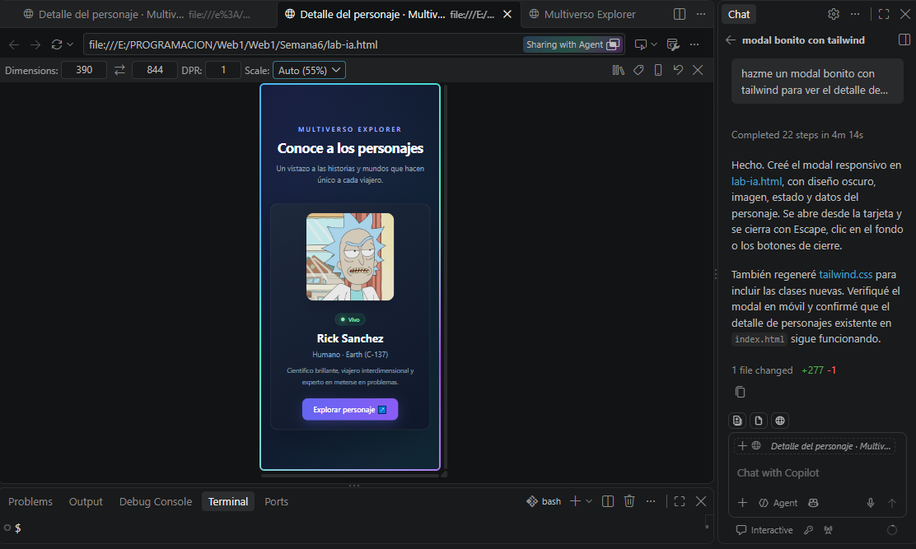
¿usó <dialog> o un div con fixed inset-0?
Usó <dialog>
¿Cierra con Esc?
Si
¿Tiene dark mode?
No, pero desde el inicio usó una apariencia con tono azul oscuro.
¿Cuántas líneas tuviste que corregir?
0

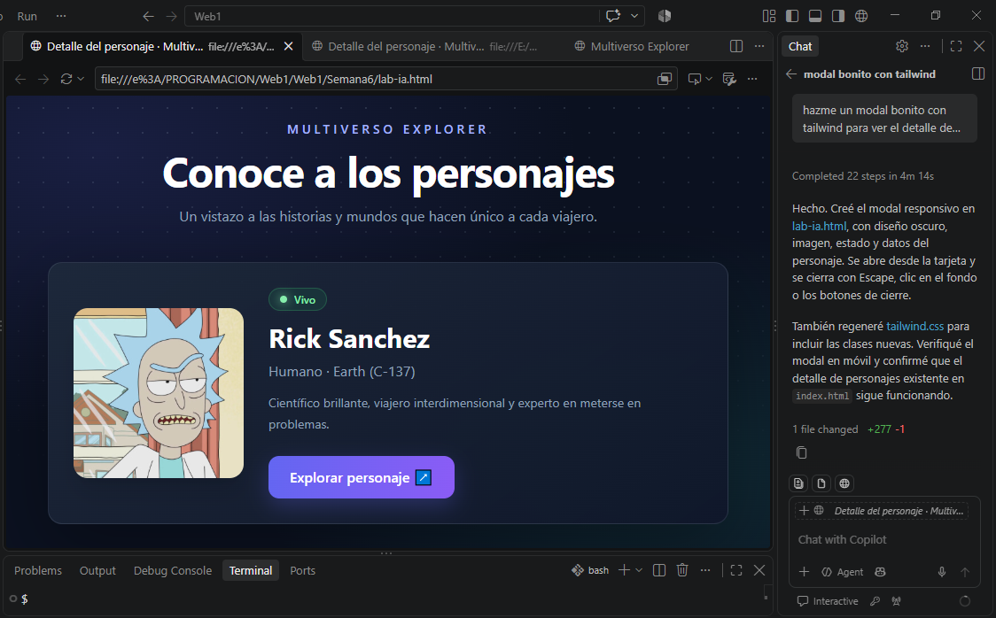

- Puntos del spec:
- Qué? : Si. Tarjeta de un personaje y permite ver los detalles
- Estructura: Si. Usa etiquetas html5 como <main>, <header>, <section> y <dialog>
- Estilo: Si. Usa Tailwind y Css
- Comportamiento: Si. Es interactivo y tiene botón para abrir el modal, botones funcionales, y cierra desde la “x” o usando “esc”.
- Restricciones: Si. El código es limpio, vanilla puro (sin dependencias de frameworks innecesarios) y respeta las pautas de accesibilidad
- Contexto: Si. Uso los datos de los proyectos que habían en las otras semanas, y los datos de la API de Rick and Morty
- ¿Cada clase existe?
Si
- ¿El html es semántico y accesible?
Si.
- ¿Funciona sólo con el teclado?
Si.
- ¿Puedes explicar cada línea?
No. Pero más por mi falta de conocimiento, aún no reconozco bien gran parte de lo que veo.
Cumple todos los puntos

07/10/26. Modal con IA

Herramienta: Copilot

Spec:
Cómo Frontend Architect senior. Genera una solución completa en HTML, CSS y Vanilla JS (en un solo bloque o modular) que implemente un Modal de Detalle de Personaje consumiendo el JSON de la API de Rick and Morty.
Asegúrate de cubrir los siguientes 5 bloques estructurales y garantizar las reglas del Checkpoint:
1. QUÉ: Modal interactivo para mostrar la ficha completa de un personaje obtenido desde 'https://rickandmortyapi.com/api/character/{id}'.
2. ESTRUCTURA:
- Tarjetas de catálogo con botón "Ver detalle".
- Backdrop modal (`<dialog>` o `<div class="modal-overlay">`).
- Card del modal con Header (Avatar, Nombre, Badge de Status), Body (Especie, Género, Origen, Ubicación actual, Total de episodios) y Footer con botón "Cerrar".
3. ESTILO: UI oscura/cyberpunk moderna con backdrop-filter, responsive mobile-first, estados de salud codificados por color (Alive: verde, Dead: rojo, Unknown: gris) y animaciones de entrada/salida.
4. COMPORTAMIENTO & ACCESIBILIDAD:
- Cualquier botón/elemento con "Ver detalle" debe abrir el modal con el ID correspondiente.
- Tecla 'Esc', clic en el botón 'Cerrar' y clic en el área oscura del fondo (overlay) DEBEN cerrar el modal.
- ATENCIÓN (Focus Trap): Implementa lógica para evitar que al pulsar la tecla 'Tab' el foco salga del modal. Cicla el foco entre el botón de cierre y los elementos enfocables del modal. Al cerrar, devuelve el foco al botón que originó la apertura.
5. CONTEXTO JSON: Mapea exactamente estas claves del payload: `name`, `status`, `species`, `gender`, `origin.name`, `location.name`, `image`, `episode.length`.

Dark Mode con IA:
Herramienta: Copilot
Spec:
[1. OBJETIVO Y TAREA DE DOS PASOS]
Debes realizar la tarea en dos pasos consecutivos:
- PASO 1: Generar primero una Tabla de Parejas Claro/Oscuro (Dark Mode Spec) que defina la equivalencia de tokens o clases utility (`dark:`) para cada elemento.
- PASO 2: Construir la solución UI en HTML, CSS (Tailwind CSS) y JS aplicando estrictamente la spec del Paso 1 en cada componente.

[2. PASO 1 — GENERACIÓN OBLIGATORIA DE LA SPEC CLARO/OSCURO]
Construye la tabla de mapeo en Markdown cubriendo obligatoriamente los siguientes elementos UI:
1. Fondo principal del documento (`body`).
2. Contenedor de la Card de personaje.
3. Modal (`<dialog>`) y su Wrapper interior.
4. Overlay / Backdrop del modal.
5. Encabezados, títulos y nombres de personaje.
6. Listas de descripción (`<dl>`, `<dt>`, `<dd>`) para los detalles del personaje.
7. Control de selección (`<select>`) y sus opciones internas (`<option>`).
8. Bordes y divisores (`border-*`).
9. Badges de estado (Alive, Dead, unknown).
[3. REGLAS TÉCNICAS Y DE ACCESIBILIDAD CRÍTICAS]
Aplica las variantes `dark:` asegurando que se cumpla el siguiente Checkpoint de aceptación:
- Control `<select>` y `<option>`:
* Asigna clases explícitas de fondo oscuro y texto claro tanto al `<select>` como a las etiquetas `<option>` (`dark:bg-slate-900 dark:text-slate-100`) para evitar que el menú desplegable nativo conserve el fondo blanco por defecto.
- Listas de Descripción `<dl>`:
* Aplica estilos oscuros de manera individualizada: `dark:text-slate-400` para las etiquetas (`<dt>`) y `dark:text-slate-100` para los valores (`<dd>`). Ningún nodo hijo debe quedar con estilos heredados por defecto.
- Modal Nativo con `<dialog>`:
* Envuelve el contenido del modal dentro de un contenedor interno: `<dialog id="modal"><div class="modal-body">...</div></dialog>`.
* Asigna estilos a la pseudo-clase del overlay: `backdrop:bg-slate-900/50 dark:backdrop:bg-black/80`.
* Implementa la lógica JS para cerrar el modal al hacer clic en el backdrop comparando el evento con el contenedor del dialog (`e.target === modal`).
* Incluye el cierre mediante la tecla `Escape` y el botón explícito de cierre.
- Bordes:
* Todos los contenedores, modales, campos y tarjetas deben sustituir los bordes claros por variantes oscuras visibles (ej. `dark:border-slate-800`).

[4. PASO 2 — GENERACIÓN DE CÓDIGO Y CHECKPOINT DE AUDITORÍA]
Genera el código funcional completo e incluye al final la siguiente lista de verificación:
Checkpoint Validation (con `prefers-color-scheme: dark` emulado en DevTools):
- [ ] Ningún elemento (card, modal, select, input) conserva fondo blanco (#FFF).
- [ ] El menú desplegable del <select> y sus etiquetas <option> muestran fondo oscuro y texto legible.
- [ ] La lista de datos <dl>, <dt> y <dd> dentro del modal es 100% legible en modo oscuro.
- [ ] Los bordes son visibles y delimitan correctamente cada elemento sin desaparecer ni chocar.
- [ ] El modal se abre por cualquier «Ver detalle», se cierra por la tecla Esc, por el botón de cierre y por clic en el fondo oscuro/backdrop.

